Дидактические игры по теме «Роботы – помощники» «Роботы будущего»
Дидактическая игра «С чем справится робот?»
Дидактическая задача: развивать воображение, представлять целостный образ будущего объекта.
Игровая задача: отобрать действия или занятия человека, которые можно заменить роботом-помощником.
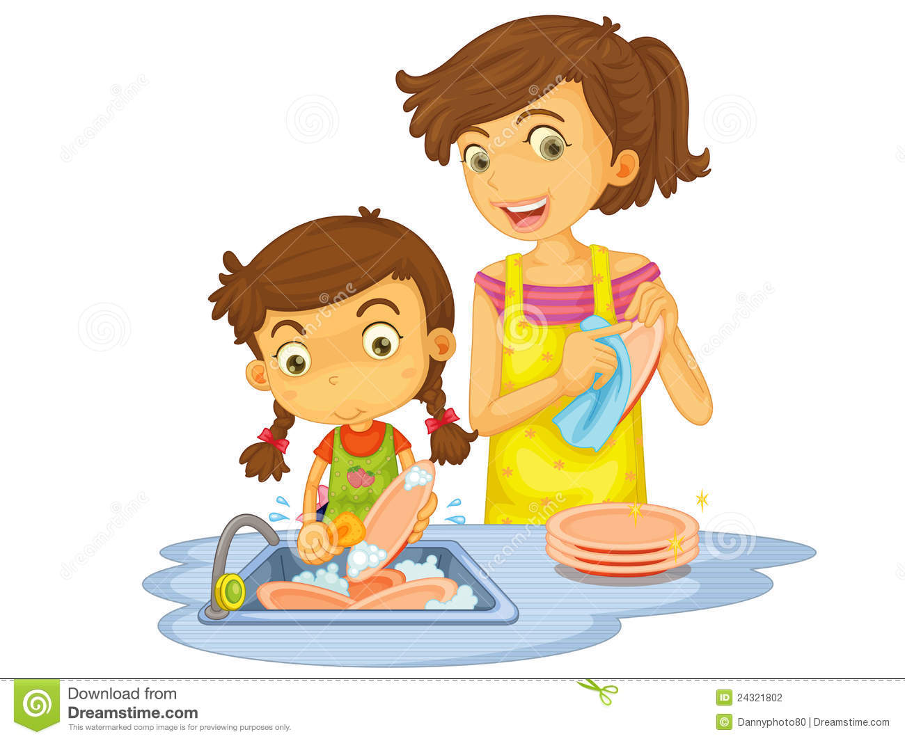
Дидактическая игра «В чем помогает робот?»
Дидактическая задача: расширять представление о роботах-помощниках.
Игровая задача: соединить действия или занятия человека с бытовым прибором, которые выполняет робот-помощник.

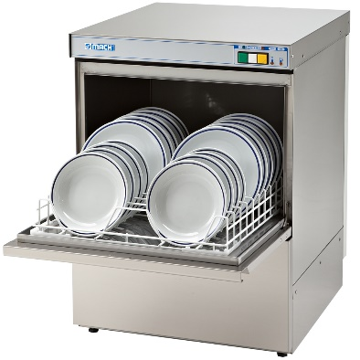
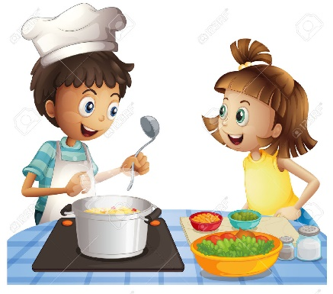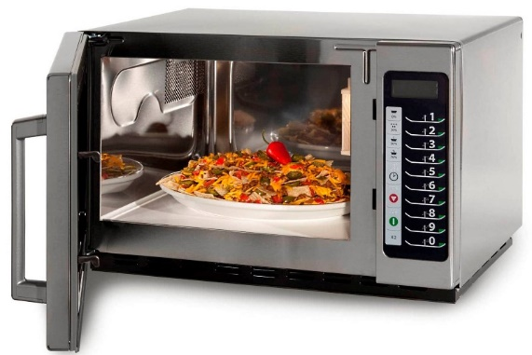
Дидактическая игра «Собери авто-завод»
Дидактическая задача: сформировать представления о цехах завода по производству автомобилей.
Игровая задача: выбрать картинки с цехами по автопроизводству, соединить их в соответствии с этапами изготовления автомобилей. Убрать лишние.
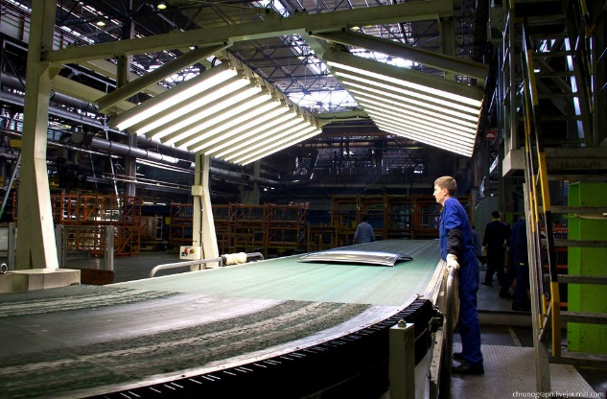 Штамповка деталей
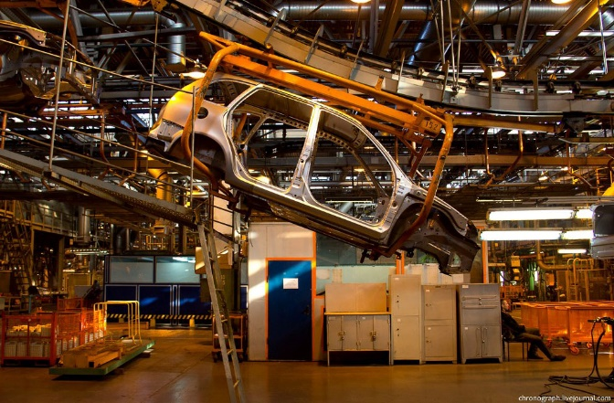 Сборка кузова
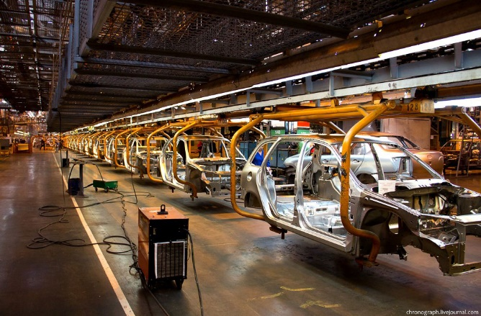 Конвейерная сборка
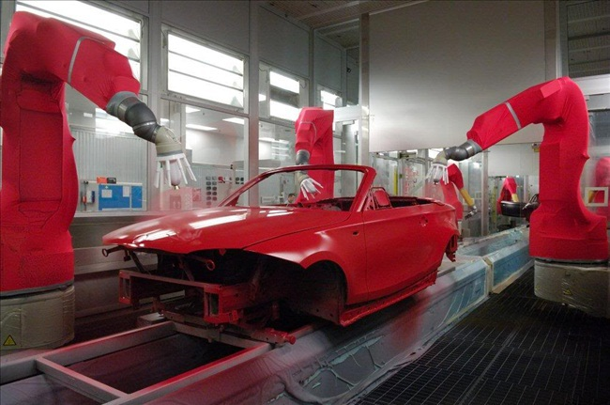 Покраска
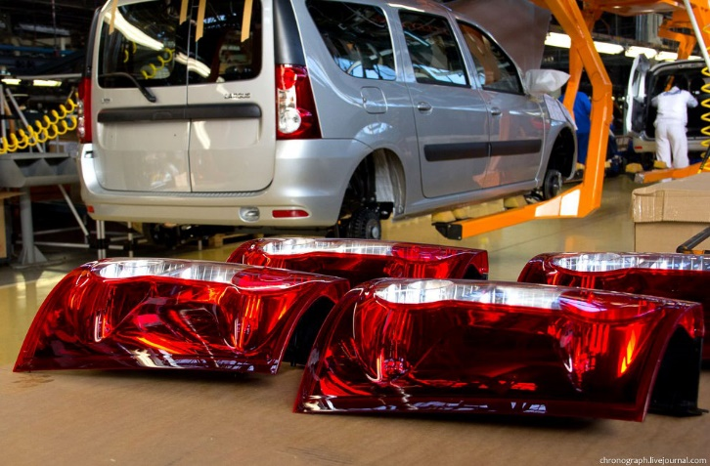 Установка фар
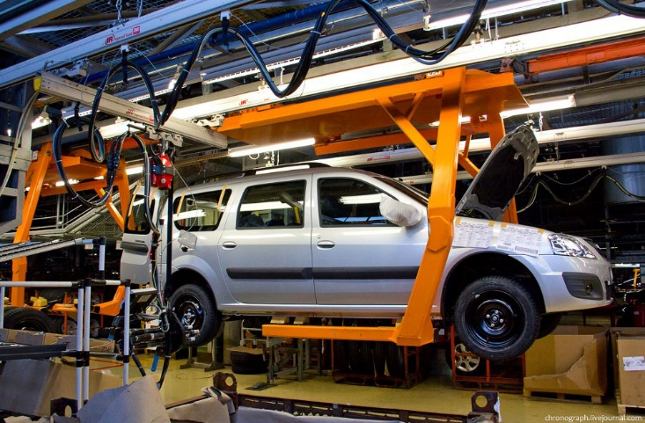 Прикручивание колес
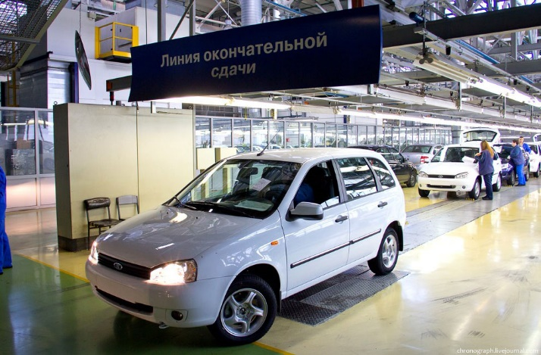 Окончательная сдача
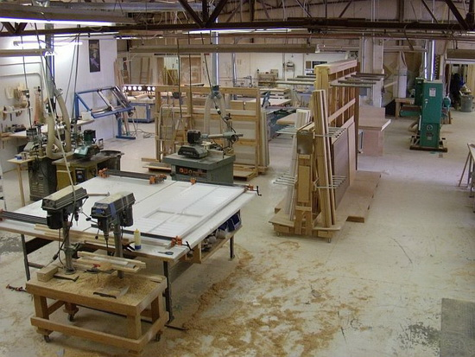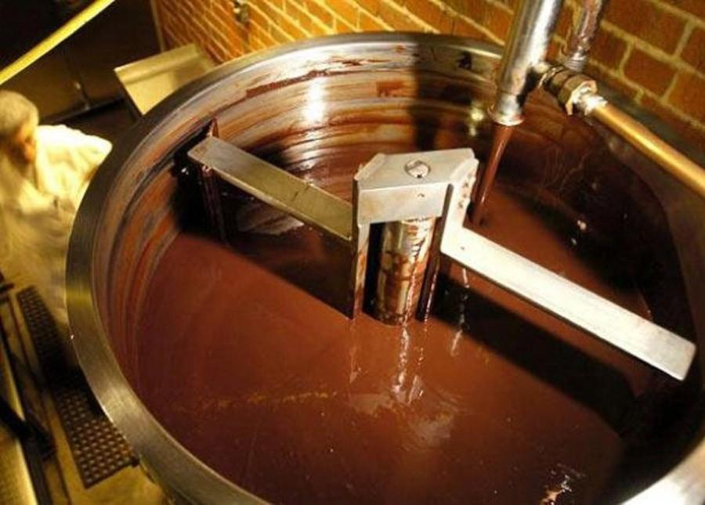
Обработка древесины Перемешивание шоколадной массы

